НОВЫЙ ГОД БЕЗ ОЖОГОВ
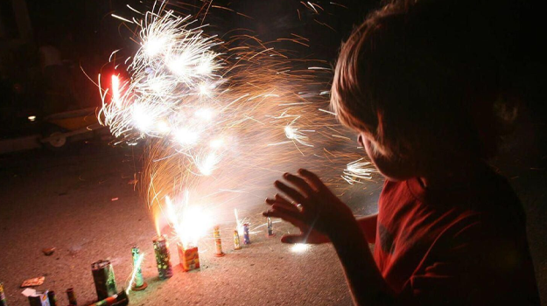
В новогодние и любые другие праздники, обращаемость за медицинской помощью с травмами всегда растет.
Ожоги, полученные во время приготовления праздничных блюд, запуска фейерверков, у костра встречаются чаще всего.
Несчастные случаи происходят при несоблюдении мер предосторожности
Традиция украшения елки электрическими гирляндами приводит к повышенному риску возникновения пожара в доме.
Дети в новогоднюю ночь обжигаются бенгальскими огнями, переворачивают на себя горячие блюда, ведь активно работает плита, духовка, а взрослые заняты подготовкой праздничного стола.
В процессе запуска фейерверков можно получить травму и травмировать других. Усугубляет ситуацию алкогольное опьянение. Пиротехника — это не только ожоги, но и серьезные ранения, вплоть до ампутации конечностей.
Родители, бабушки и дедушки могут помочь предотвратить ожоговые травмы у себя и детей
Нужно знать правила безопасности, касающиеся тепла и огня, обсудить их с семьей и знать как действовать при ожогах и травмах:
Про фейерверки
Убедитесь, что поблизости есть огнетушитель или ведро воды.
Одежда отвечающего за фейерверки не должна быть свободной, она может воспламениться. Важно следовать всем указаниям на этикетке фейерверка.
Если на устройстве нет этикетки с предупреждением или инструкциями, не поджигайте его.
Не зажигайте салют в руке, особенно у ребенка, рядом с детьми.
Никогда не стойте над фейерверком, который не стреляет. Не пытайтесь разжечь его заново. Никогда не используйте фейерверки в помещении, на балконе.
Про бенгальские огни
Убедитесь, что дети держат бенгальские огни правильно – на расстоянии от себя, других людей и легковоспламеняющихся материалов. Как только огонь перестает гореть, сразу же заберите его у детей, стержень остается горячим еще долгое время.
Про новогоднюю елку
Заранее определите, где будет стоять ёлка. Это место должно быть подальше от каминов, радиаторов отопления или переносных обогревателей. Позаботьтесь о том, чтобы дерево стояло подальше от дверей и не мешало проходу (входу/выходу).
Если вы покупаете искусственное дерево, убедитесь, что на нем написано «Огнестойкое».
Проверьте все электрические гирлянды, чтобы они не были изношенными, не было оголенных проводов, чтобы все лампочки горели. Убедитесь, что провода не зажаты мебелью, не проходят под ковриками.
Повесьте гирлянду повыше, чтобы маленькие дети не могли достать лампочки и попытаться засунуть их в рот.
Выключайте все гирлянды, когда ложитесь спать или выходите из дома.
Про свечи
Зажженные свечи нельзя устанавливать рядом с елкой, с растениями, на полу, если дома маленькие дети и животные.
Всегда размещайте свечи в таком месте, где их нельзя опрокинуть.
Держите свечи подальше от других украшений и оберточной бумаги.
Про камин
Уберите все лишнее от камина чтобы искры не попали на газеты, ковровые покрытия.
Не подпускайте к нему детей, стеклянные дверцы могут быть горячими и вызвать серьезные ожоги. Дверцы камина остаются горячими еще долго после того, как огонь погас.
Перед тем как разжечь огонь, уберите с камина бумагу и все украшения. Убедитесь, что дымоход открыт.
Не сжигайте в камине оберточную бумагу, вспышка огня и искры могут привести к внезапному возгоранию и интенсивному горению.
Используйте камин, только когда вы дома и не спите. Тушите огонь, если выходите из дома или ложитесь спать.
Спички, зажигалки и свечи храните в недоступном для детей месте.
Про праздничные блюда
Держите горячие напитки и пищу подальше от краев столов и столешниц, где они могут быть легко опрокинуты.
Ручки сковород, кастрюль отворачивайте от себя, чтобы ребенок не потянулся за ними и не опрокинул тяжелое и горячее блюдо.
Следите за ребенком, чтобы не потянул за скатерть. Во время приготовления еды, попросите кого-то из взрослых присмотреть за детьми.
Детям любого возраста предлагайте достаточно охлаждённую еду и напитки.
Чаще напоминайте детям о безопасности.
Составьте план эвакуации при пожаре и отработайте его на практике. Убедитесь, что каждый член семьи знает, что делать.
Немедленно звоните по номеру 103 или 112, чтобы сообщить о любых несчастных случаях.

